LPS Câmpulung dă click pe siguranță!

Trăim în era internetului, nu mai este un secret pentru nimeni. Și, ne place sau nu să recunoaștem, depindem de el, acolo sunt toate informațiile din lume, acolo găsim toate răspunsurile.
Copiii de astăzi sunt copiii internetului. Universul lor se învârte în jurul internetului. Eroii lor preferați, jocurile și chiar grupul de prieteni sunt acolo.
Internetul este imens, distractiv, este paradis și miraj, dar poate fi și înfricoșător și periculos. Căci, din dorința de a avea cât mai mulți prieteni (chiar și virtuali), copiii sunt tentați să posteze fotografii despre ei și familiile lor, să ofere informații importante unor persoane pe care nu le cunosc, putând deveni ușor victime ale furtului de identitate, ale cyberbullying-ului sau ale hărțuirii online.
Programul Eroii Internetului, derulat la nivel național, îi învață pe copii noțiuni fundamentale despre cetățenia digitală și securitatea online, astfel încât ei să poată explora lumea online cu încredere. Programul pune la dispoziție o serie de informații clare, dedicate cadrelor didactice, elevilor și părinților, create cu scopul de a-i ajuta pe cei mici să navigheze inteligent în mediul online.
Informațiile sunt structurate în 5 module:
- Distribuie cu prudență
- Nu te lăsa păcălit
- Securizează-ți secretele
- E cool să fii amabil
- Dacă ai îndoieli, întreabă
În cadrul programului, elevii din clasele 0 -VIII sunt invitați să prezinte o campanie de conștientizare despre siguranța online.
Liceul cu Program Sportiv Câmpulung se alătură școlilor care le vorbesc elevilor despre siguranța online. Echipa STEP BY STEP PE INTERNET, formată din 7 elevi (clasa a V – a) și coordonată de d-na profesor Florentina JANȚĂ, și-a propus derularea unor activități interactive cu elevii și cadrele didactice din școală.

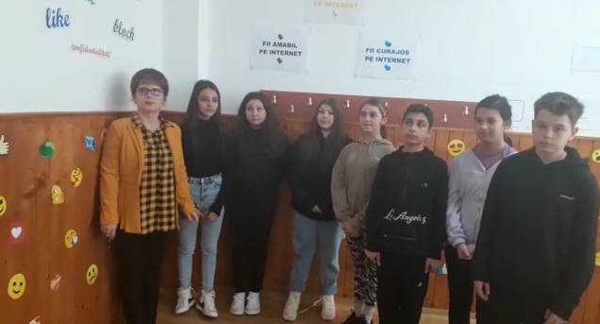

Programul de activități al campaniei:
- Constituirea echipei:
  - Alegerea numelui echipei.
  - Alegerea temei campaniei.
  - Stabilirea rolurilor fiecărui membru al echipei.
  - Stabilirea rolurilor profesorului coordonator.
- Realizarea posterului/ afișului/ desenului dedicat campaniei.
- Amenajarea Panoului școlar dedicat campaniei.
- Realizarea mesajului privind siguranța pe internet, care va fi trimis elevilor/ părinților/ profesorilor.
- Realizarea imnului campaniei.
- Realizarea de fluturași cu mesaje sugestive care vor fi distribuiți în școală, dar și pe grupurile de comunicare cu părinții.
- Lansarea campaniei – în școală, pe facebook, în mass-media.
- Organizarea de activități interactive cu elevii/ cadrele didactice/ părinții.
- Realizarea portofoliului campaniei – dovezi ale tuturor activităților (fotografii, filmulețe etc).
- Realizarea materialelor necesare înscrierii în competiție.
- Încărcarea materialelor pe platforma dedicată campaniei.

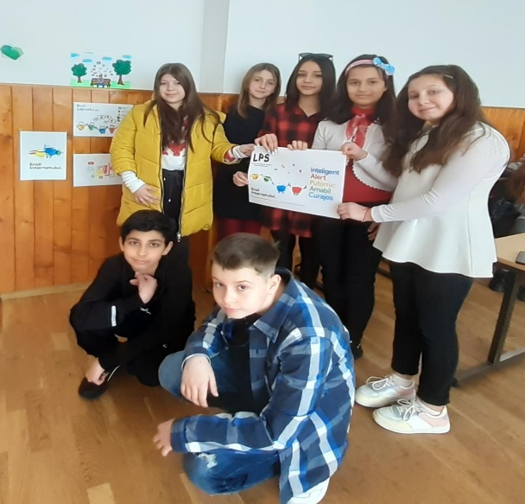
,,Dincolo de tentația și plăcerea de a naviga, pericolele internetului pentru copii sunt multe și cât se poate de reale. Campania Click pe siguranță! își propune să-i învețe pe elevi cum să folosească resursele digitale fără a fi expuși pericolelor, ce înseamnă un profil online, cum își pot păstra private informațiile, cum depistează site-urile false, cum își pot securiza secretele și cum pot crea parole puternice, cum să se ferească de hărțuitori și de cei care le fură identitatea online.
Copiii fericiți sunt copiii care se simt în siguranță. Pentru a le crea acest sentiment am alocat o sală campaniei, în speranța că într-un ambient plăcut și potrivit, se vor exprima liber, vor fi spontani și creativi.
Ne înscriem în Competiția Națională Eroii Internetului încrezători și cu dorința de a face o lume mai bună în mediul online" (prof. Florentina Janță, coordonator campanie).
Infromații suplimentare despre Programul Eroii Internetului se pot obține accesând linkul https://adfaber.org/eroii-internetului

